ЛГТУ-51 |  | Тренажер детский с турником
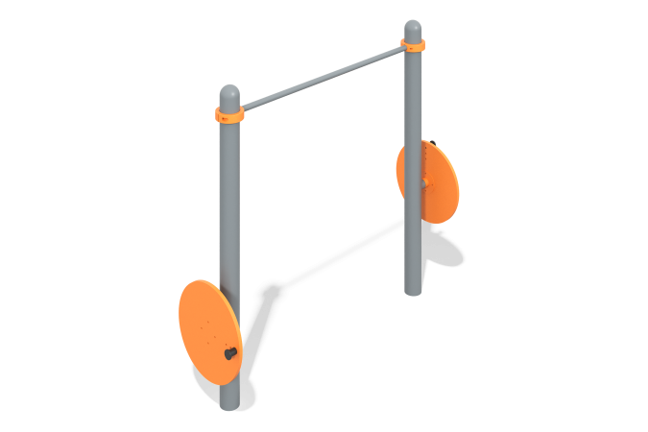

Размеры, мм: | 500x1800x1700 | Вес, кг: | 64
Характеристики материалов
Материалы: металл, фанера
Комплектация: опорные столбы – 2шт., комплект крепежа – 1шт.
Тренажер состоит из двух опорных столбов, выполненных из металлической трубы диаметром 108 мм со стенкой 3,5 мм и перекладины, выполненной из металлической трубы диаметром 33,5 мм. Верхняя часть столбов закрыта эллиптической металлической заглушкой. Присоединение перекладин к опорным столбам выполнено на разборных хомутах 108 WORKOUT.
Диски выполнены из высокопрочной, влагостойкой березовой фанеры толщиной 21 мм диаметром 500 мм, окрашены в 2 слоя акриловой краски.
Выступающие части резьбовых соединений и открытые части труб закрыты пластиковыми заглушками.
Покрытие элементов:
- металл - темный грунт + лак
- фанера - грунт акриловый, эмаль акриловая, водно-дисперсионный лак.

